## 专练1　原电池原理及应用一

一、单项选择题

1.[2022·广东卷]科学家基于Cl2易溶于CCl4的性质，发展了一种无需离子交换膜的新型氯流电池，可作储能设备（如图）。充电时电极a的反应为： NaTi2（PO4）3＋2Na＋＋2e－===Na3Ti2（PO4）3。下列说法正确的是（　　）

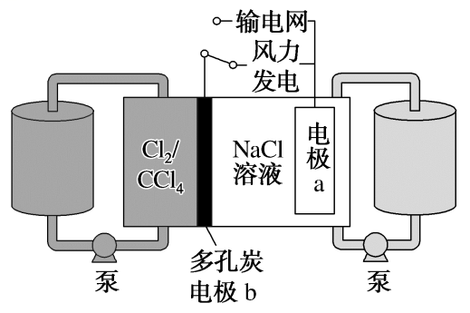

A．充电时电极b是阴极

B．放电时NaCl溶液的pH减小

C．放电时NaCl溶液的浓度增大

D．每生成1 mol Cl2，电极a质量理论上增加23 g

2.[2021·湖北卷]“乌铜走银”是我国非物质文化遗产之一。该工艺将部分氧化的银丝镶嵌于铜器表面，艺人用手边捂边揉搓铜器，铜表面逐渐变黑，银丝变得银光闪闪。下列叙述错误的是（　　）

A．铜的金属活动性大于银

B．通过揉搓可提供电解质溶液

C．银丝可长时间保持光亮

D．用铝丝代替银丝铜也会变黑

3.[2020·天津卷]熔融钠­硫电池性能优良，是具有应用前景的储能电池。下图中的电池反应为2Na＋*x*SNa2S*x*（*x*＝5～3，难溶于熔融硫）。下列说法错误的是（　　）

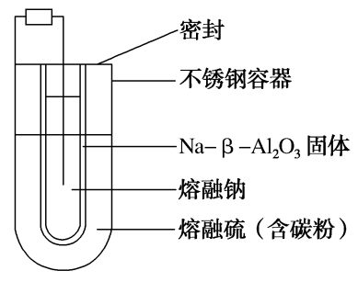

A．Na2S4的电子式为Na＋[∶∶∶∶∶]2－Na＋

B．放电时正极反应为*x*S＋2Na＋＋2e－===Na2S*x*

C．Na和Na2S*x*分别为电池的负极和正极

D．该电池是以Na­β­Al2O3为隔膜的二次电池

4.上海人张霞昌在芬兰发明了“纸电池”，这种一面镀锌、一面镀二氧化锰的超薄电池在使用印刷与压层技术后，变成一张可任意裁剪大小的“电纸”，纸内的离子“流过”水和氧化锌组成的电解质溶液，电池总反应式为：Zn＋2MnO2＋H2O===ZnO＋2MnOOH。下列说法正确的是（　　）

A．该电池的正极材料为锌

B．该电池反应中二氧化锰发生了氧化反应

C．电池的正极反应式为

MnO2＋H2O＋e－===MnOOH＋OH－

D．当有0.1 mol锌溶解时，流经电解质溶液的电子数为1.204×1023

5.

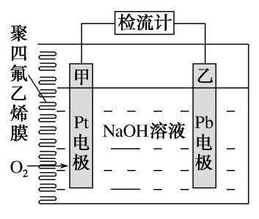[素材创新]手持技术的氧电化学传感器可用于测定O2含量，如图为某种氧电化学传感器的原理示意图。已知在测定O2含量过程中，电解质溶液的质量保持不变。一定时间内，通过传感器的待测气体为*a* L（标准状况），某电极质量增加了*b* g。下列说法正确的是（　　）

A．Pt电极为负极

B．反应过程中转移OH－的物质的量为0.125*b* mol

C.Pb电极上发生的电极反应为Pb－2e－＋2OH－===Pb（OH）2

D．待测气体中氧气的体积分数为

6.[2022·重庆育才中学适应考]如图是通过人工光合作用，以CO2和H2O为原料制备HCOOH和O2的原理示意图，下列说法正确的是（　　）

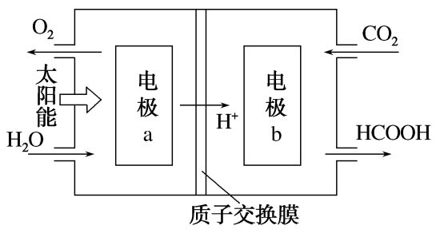

A．外电路电流方向是a→b

B．电池工作时正极区溶液的pH升高

C．电极b上发生的反应为

CO2＋2e－＋2H＋===HCOOH

D．1 mol H2O被完全氧化时有22.4 L CO2被还原

二、不定项选择题

7.[2022·湖南郴州质检]微生物燃料电池在净化废水的同时能获得能源或得到有价值的化学产品，如图为其工作原理及废水中Cr2O浓度与去除率的关系。下列说法不正确的是（　　）

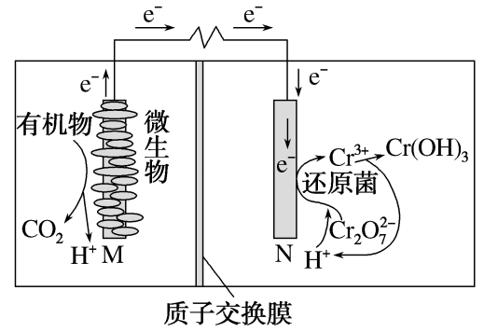

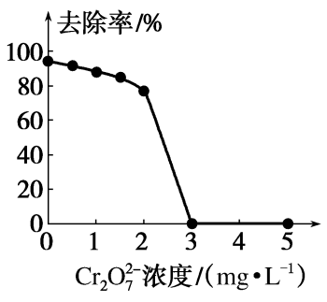

A．有机物被氧化，M极为电池负极

B．电池工作时，N极附近溶液pH增大

C．Cr2O浓度较大时，可能会造成还原菌失活

D．处理0.1 mol Cr2O时有0.6 mol H＋从交换膜右侧向左侧迁移

8.某化学课外活动小组拟用铅蓄电池进行电絮凝净水的实验探究，设计的实验装置如图所示，下列叙述正确的是（　　）

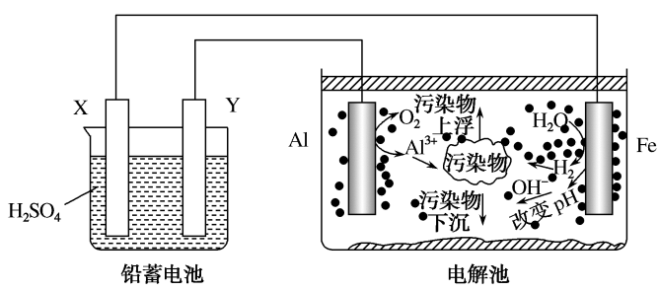

A．Y的电极反应：Pb－2e－===Pb2＋

B．铅蓄电池工作时SO向X极移动

C．电解池的反应仅有2Al＋6H2O2Al（OH）3＋3H2↑

D．每消耗 103.5 g Pb，理论上电解池阴极上有0.5 mol H2生成

9.[情境创新]常温下，将除去表面氧化膜的Al、Cu片插入浓HNO3中组成原电池如图1所示，测得原电池的电流强度（*I*）随时间（*t*）的变化如图2所示。反应过程中有红棕色气体产生。下列说法错误的是（　　）

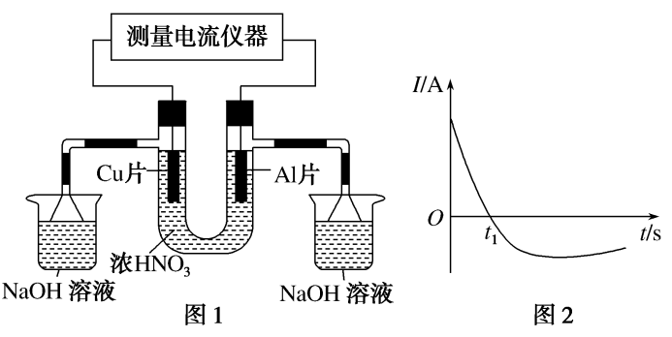

A．*t*1 s前，Al片的电极反应为：

2Al＋3H2O－6e－===Al2O3＋6H＋

B．*t*1 s时，因Al在浓硝酸中钝化，氧化膜阻碍了Al继续反应

C．*t*1 s之后，负极Cu失电子，电流方向发生改变

D．*t*1 s之后，左边烧杯中发生反应的离子方程式为：2NO2＋2OH－===NO＋NO＋H2O

三、非选择题

10.某兴趣小组的同学用如图所示装置研究有关电化学的问题。当闭合该装置的电键时，观察到电流计的指针发生了偏转。

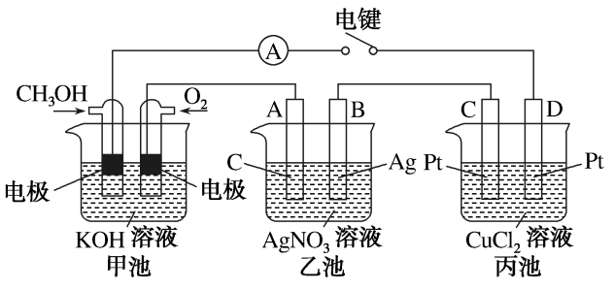

请回答下列问题：

（1）甲池为　　　　（填“原电池”“电解池”或“电镀池”），通入CH3OH一极的电极反应式为　　　　　　　　　　　　　　　　。

（2）乙池中A（石墨）电极的名称为　　　　（填“正极”“负极”“阴极”或“阳极”），总反应式为　　　　　　　　　　　　　　　　　。

（3）当乙池中B极质量增加5.40 g时，甲池中理论上消耗O2的体积为　　　　　mL（标准状况），丙池中　　　　极析出　　　　g铜。

（4）若丙池中电极不变，将其溶液换成NaCl溶液，电键闭合一段时间后，甲池中溶液的pH将　　　　（填“增大”“减小”或“不变”，下同）；丙池中溶液的pH将　　　　，若要将丙池中溶液复原，需加入　　　　。

## 专练1答案解析　原电池原理及应用一

1．C　由充电时电极a的反应式可知，电极a发生还原反应，则充电时电极a为阴极，电极b为阳极，故A错误；放电时，负极Na3Ti2（PO4）3转化为Na＋，正极Cl2发生还原反应生成Cl－，NaCl溶液的浓度增大，但溶液一直为中性，故放电时NaCl溶液的pH不变，B项错误、C项正确；充电时，每生成1 mol Cl2，则转移2 mol电子，由题干电极a反应式可知，有2 mol Na＋参与反应，则电极a质量理论上增加46 g，D项错误。

2．D　在金属活动性顺序表中，铜位于银之前，则铜的金属活动性大于银，A正确；该工艺的原理是构成了原电池，铜作负极，被氧化，部分氧化的银作正极，被还原，在揉搓过程中，皮肤表面的水分和无机盐起到电解质溶液的作用，B正确；将银丝镶嵌在铜器表面，属于牺牲阳极的阴极保护法，银作阴极被保护，可以长时间不被氧化而保持光亮，C正确；铝的金属活动性比铜强，则铝与铜形成原电池时铝为负极，铜为正极，铜不会被氧化变黑，D错误。

3．C　A项，Na2S4中有类似Na2O2中O原子间形成的非极性键，正确；B项，由电池的总反应方程式可知，*x*个S原子得到2个电子，故放电时正极反应为*x*S＋2Na＋＋2e－===Na2S*x*（因Na2S*x*难溶于熔融硫，故不拆），正确；C项，由电池的总反应方程式可知，放电时，钠失去电子是负极反应物，硫得到电子是正极反应物，故Na和S分别作电池的负极和正极，错误；D项，由题图可知Na­β­Al2O3是隔膜，且电池可以充电，属于二次电池，正确。

4．C　锌为活泼金属，失去电子作负极，A项错误；二氧化锰得到电子，发生还原反应，B项错误；因电池的负极反应式为：Zn＋2OH－－2e－===ZnO＋H2O，用总反应式减去负极反应式得出正极反应式为：MnO2＋H2O＋e－===MnOOH＋OH－，C项正确；电子只能经外电路流动，而不能在电解质溶液中流动，电解质溶液中应为阴、阳离子的定向移动，D项错误。

5．B　结合图示及电解质溶液的质量保持不变进行如下分析：

|  |  |
| --- | --- |
| 电极 | 电极反应 |
| 正极（Pt电极） | O2＋4e－＋2H2O===4OH－ |
| 负极（Pb电极） | 2Pb＋4OH－－4e－===2PbO＋2H2O |

则该传感器工作时发生的总反应为2Pb＋O2===2PbO，Pb电极质量增加。Pt电极通入O2，发生还原反应，该电极为正极，Pb电极为负极，A项错误；根据上述分析可知，质量增加的电极应是Pb电极，且增加的为O元素的质量，由电极反应式可知Pb电极每增加16 g，溶液中转移OH－的物质的量为2 mol，则Pb电极质量增加*b* g时，转移OH－的物质的量为0.125*b* mol，B项正确；Pb电极发生的电极反应为2Pb＋4OH－－4e－===2PbO＋2H2O，C项错误；Pb电极质量增加*b* g，消耗的*n*（O2）＝ mol，其在标准状况下的体积为0.7*b* L，则氧气的体积分数为，D项错误。

6．C　由图可知，a电极上水失电子生成氧气，电极反应式为2H2O－4e－===O2↑＋4H＋，a电极为负极，b电极为正极，原电池外电路电流方向是由电源正极流向负极，即b→a，A项错误；由图可知，负极产生的H＋通过质子交换膜迁移到正极区，CO2得电子，反应后生成了酸性较强的甲酸，故正极区溶液的pH降低，B项错误；电极b为正极，发生的反应为CO2＋2e－＋2H＋===HCOOH，C项正确；由电池总反应式2H2O＋2CO2===O2＋2HCOOH可知，1 mol H2O被完全氧化时有1 mol CO2被还原，但CO2所处的温度和压强未知，无法确定CO2的体积，D项错误。

7．D　由图知，电子由M极经导线流入N极，则N极为正极，M极有机物失电子被氧化生成CO2，M极为原电池的负极，故A正确；根据图示，正极区发生的总反应为Cr2O＋6e－＋8H＋===2Cr（OH）3＋H2O，消耗氢离子，N极附近溶液pH增大，故B正确；Cr2O具有强氧化性，能使蛋白质变性，由图可知，当Cr2O的浓度大于2 mg·L－1时，去除率显著降低，Cr2O浓度较大时，可能会造成还原菌失活，故C正确；Cr元素化合价由＋6价变为＋3价，每消耗0.1 mol Cr2O时转移0.6 mol电子，根据电荷守恒，处理0.1 mol Cr2O时有0.6 mol H＋从交换膜左侧向右侧迁移，故D错误。

8．BD　根据实验的原理，电絮凝净水，让Al转化成氢氧化铝胶体，即Al失电子，根据电解原理，Al为阳极，Y为PbO2，则X为Pb，Y电极反应为：PbO2＋SO＋4H＋＋2e－===PbSO4＋2H2O，故A错误；根据原电池的工作原理，SO向负极移动，即SO移向X电极，故B正确；电解过程中实际上发生两个反应，分别为2Al＋6H2O2Al（OH）3＋3H2↑和2H2O2H2↑＋O2↑，故C错误；消耗103.5 g Pb，转移电子物质的量为×2 mol＝1 mol，阴极上的电极反应式为2H＋＋2e－===H2↑，通过电量相等，即产生氢气的物质的量为1/2 mol＝0.5 mol，故D正确。

9．D　*t*1 s前，Al片作负极，发生氧化反应，其电极反应式为2Al＋3H2O－6e－===Al2O3＋6H＋，A项正确；*t*1 s时，随着反应进行铝表面钝化形成的氧化膜阻碍了Al继续反应，B项正确；*t*1 s后Cu作负极发生氧化反应，电流方向发生改变，C项正确；*t*1 s之后，Al极生成NO2，NO2溶于NaOH溶液中生成NaNO3和NaNO2，即右边烧杯中发生反应的离子方程式为2NO2＋2OH－===NO＋NO＋H2O，D项错误。

10．答案：（1）原电池　CH3OH－6e－＋8OH－===CO＋6H2O

（2）阳极　4AgNO3＋2H2O4Ag＋O2↑＋4HNO3

（3）280　D　1.6　（4）减小　增大　HCl

解析：（1）甲池为原电池，通入CH3OH的电极为负极，电极反应式为CH3OH－6e－＋8OH－===CO＋6H2O。（2）乙池中为用惰性电极电解AgNO3溶液，其中A作阳极，B作阴极，总反应式为4AgNO3＋2H2O4Ag＋O2↑＋4HNO3。（3） 乙池中B极质量增加5.40 g为银的质量，则银的物质的量为＝0.05 mol，根据电子转移守恒*n*（Ag）＝4*n*（O2）＝2*n*（Cu），故*V*（O2）＝×22.4 L·mol－1＝0.28 L＝280 mL，*m*（Cu）＝×64 g·mol－1＝1.6 g。（4）若丙池中电极不变，将其溶液换成NaCl溶液，根据丙池中总反应式2NaCl＋2H2O2NaOH＋H2↑＋Cl2↑可知，溶液pH增大，而甲池中总反应式为2CH3OH＋3O2＋4KOH===2K2CO3＋6H2O，溶液pH减小。

## 专练2　原电池原理及应用二

一、单项选择题

1.[2022·全国甲卷]一种水性电解液Zn­MnO2离子选择双隔膜电池如图所示[KOH溶液中，Zn2＋以Zn（OH）存在]。电池放电时，下列叙述错误的是（　　）

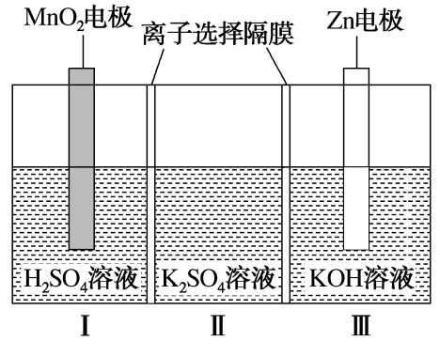

A．Ⅱ区的K＋通过隔膜向Ⅲ区迁移

B．Ⅰ区的SO通过隔膜向Ⅱ区迁移

C．MnO2电极反应：MnO2＋4H＋＋2e－===Mn2＋＋2H2O

D．电池总反应：Zn＋4OH－＋MnO2＋4H＋===Zn（OH）＋Mn2＋＋2H2O

2.[2021·浙江1月]pH计是一种采用原电池原理测量溶液pH的仪器。如图所示，以玻璃电极（在特制玻璃薄膜球内放置已知浓度的HCl溶液，并插入Ag－AgCl电极）和另一Ag－AgCl电极插入待测溶液中组成电池，pH与电池的电动势*E*存在关系：pH＝（*E*－常数）/0.059。下列说法正确的是（　　）

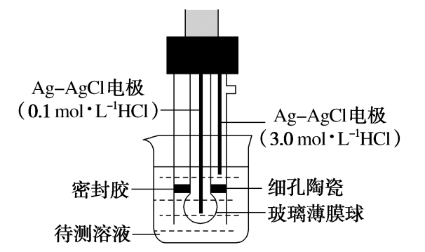

A.如果玻璃薄膜球内电极的电势低，则该电极反应式为：AgCl（s）＋e－===Ag（s）＋Cl－（0.1 mol·L－1）

B．玻璃膜内外氢离子浓度的差异不会引起电动势的变化

C．分别测定含已知pH的标准溶液和未知溶液的电池的电动势，可得出未知溶液的pH

D．pH计工作时，电能转化为化学能

3.[2022·黑龙江青冈一中开学考试]有a、b、c、d四个金属电极，有关的反应装置及部分反应现象如下：

|  |  |  |  |  |
| --- | --- | --- | --- | --- |
| 实验  装置 | 冬271 | 冬272 | 冬273 | 冬274 |
| 部分  实验  现象 | a极质量减小  b极质量增加 | b极有气体产生  c极无变化 | d极溶解  c极有气体产生 | 电流计指示在导线中电流从a极流向d极 |

由此可判断这四种金属的活动性顺序是（　　）

A．a＞b＞c＞d B．d＞a＞b＞c

C．b＞c＞d＞a D．a＞b＞d＞c

4.某原电池装置如图所示，电池总反应为2Ag＋Cl2===2AgCl。下列说法正确的是（　　）

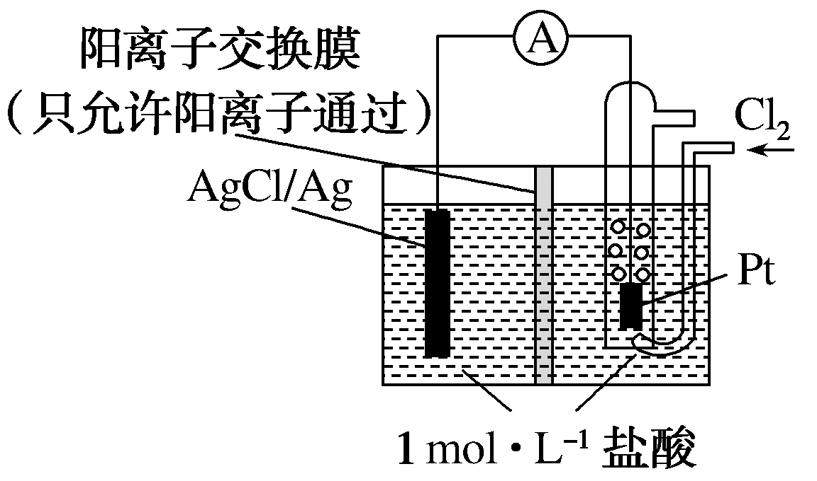

A．正极反应为AgCl＋e－===Ag＋Cl－

B．放电时，交换膜右侧溶液中有大量白色沉淀生成

C.若用NaCl溶液代替盐酸，则电池总反应随之改变

D.当电路中转移0.01 mol e－时，交换膜左侧溶液中约减少0.02 mol离子

5.[2021·湖南卷]锌/溴液流电池是一种先进的水溶液电解质电池，广泛应用于再生能源储能和智能电网的备用电源等。三单体串联锌/溴液流电池工作原理如图所示：

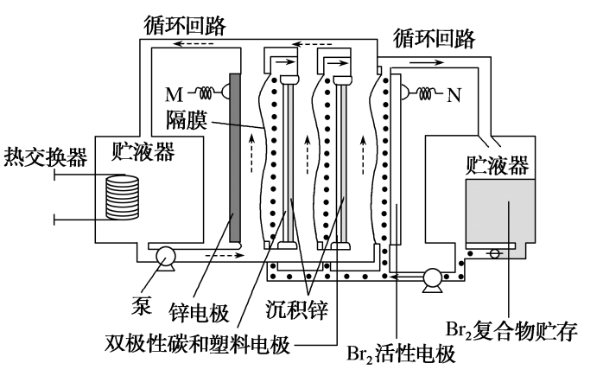

下列说法错误的是（　　）

A．放电时，N极为正极

B．放电时，左侧贮液器中ZnBr2的浓度不断减小

C．充电时，M极的电极反应式为Zn2＋＋2e－===Zn

D．隔膜允许阳离子通过，也允许阴离子通过

6.微生物电池是指在微生物的作用下将化学能转化为电能的装置，其工作原理如图所示。下列有关微生物电池的说法错误的是（　　）

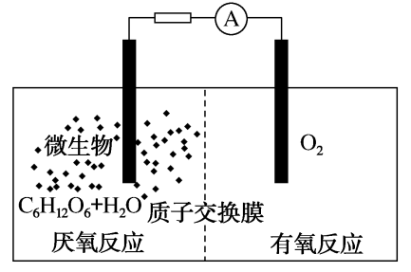

A．正极反应中有CO2生成

B．微生物促进了反应中电子的转移

C．质子通过交换膜从负极区移向正极区

D．电池总反应为C6H12O6＋6O2===6CO2＋6H2O

7.[情境创新]一种新型锰氢二次电池原理如图如示。该电池以MnSO4溶液为电解液，碳纤维与Pt/C分别为电极材料，电池的总反应为Mn2＋＋2H2OMnO2＋2H＋＋H2↑。下列说法错误的是（　　）

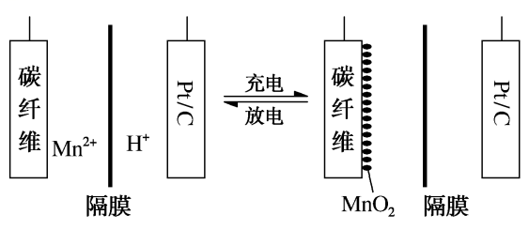

A．充电时，碳纤维电极作阳极

B．放电时，电子由Pt/C电极经导线流向碳纤维电极

C．充电时，碳纤维电极附近溶液的pH增大

D．放电时，正极反应式为MnO2＋4H＋＋2e－===Mn2＋＋2H2O

8.[2022·辽宁葫芦岛协作校联考]某硅燃料电池的结构如图所示，下列说法错误的是（　　）

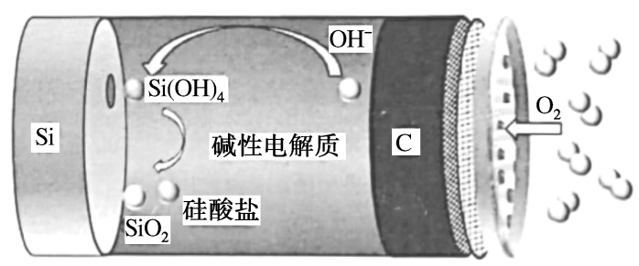

A.放电时，溶液的pH保持不变

B．负极上发生的反应为

Si－4e－＋4OH－===Si（OH）4

C．硅的最终氧化产物是SiO2或硅酸盐，与电解质溶液碱性的强弱有关

D．正极的C在反应过程中也可能被消耗，一段时间后需要更换

二、不定项选择题

9.[2022·平桂中学高三摸底考试]利用反应6NO2＋8NH3===7N2＋12H2O构成电池的装置如图所示。下列说法正确的是（　　）

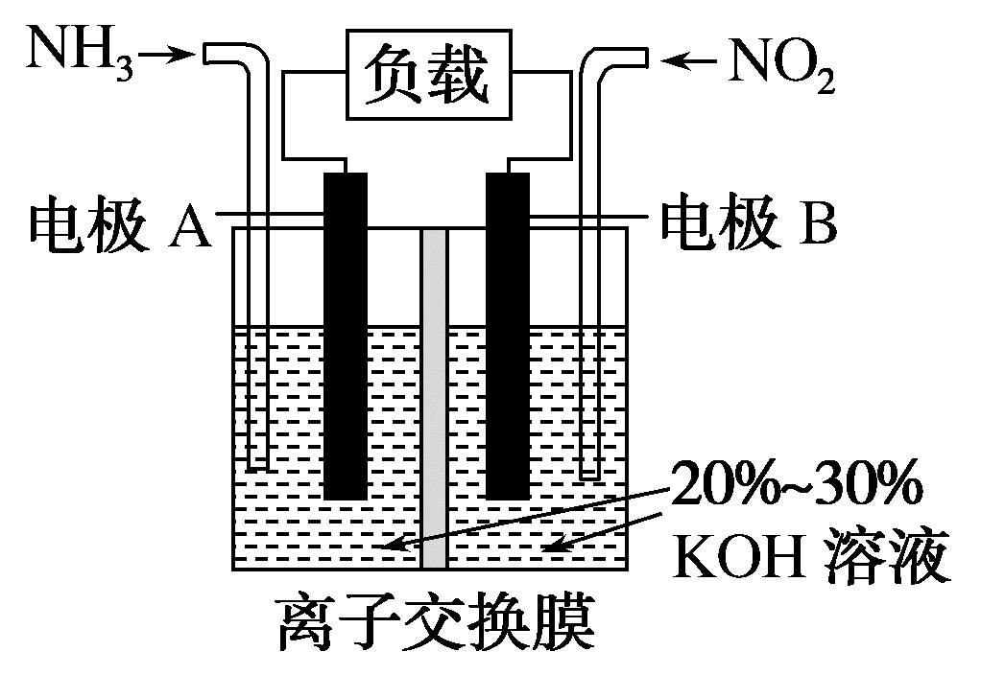

A．电子从左侧A电极经过负载后流向右侧B电极

B．当有2.24 L NO2被处理时，转移电子数为0.4*N*A

C．电极A极反应式为2NH3－6e－===N2＋6H＋

D．为使电池持续放电，离子交换膜需选用阴离子交换膜

10.[2022·江西南康中学月考]美国一个海军航空站曾安装了一台250 kW的MCFC型燃料电池，该电池可同时供应电和水蒸气，其工作温度为600 ℃～700 ℃，所用燃料为H2，电解质为熔融的K2CO3，已知该电池的总反应为：2H2＋O2===2H2O，负极反应为：2H2＋2CO－4e－===2H2O＋2CO2，则下列推断中正确的是（　　）

A．正极反应为4OH－－4e－===O2↑＋2H2O

B．该电池的电极没有参加反应

C．电池供应1 mol水蒸气，转移的电子数为2 mol

D．O2从正极通入，发生氧化反应

11.一种可充电锂­空气电池如图所示。当电池放电时，O2与Li＋在多孔碳材料电极处生成Li2O2－*x*（*x*＝0或1）。下列说法正确的是（　　）

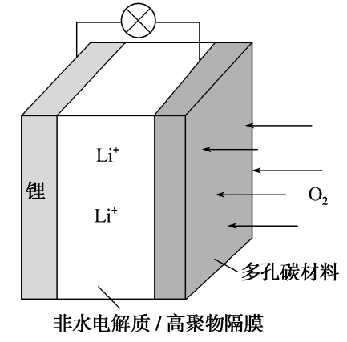

A.放电时，多孔碳材料电极为负极

B．放电时，外电路电子由多孔碳材料电极流向锂电极

C．充电时，电解质溶液中Li＋向多孔碳材料区迁移

D．充电时，电池总反应为

Li2O2－*x*===2Li＋O2

12.[2022·辽宁六校考试] 锂­铜空气燃料电池容量高、成本低，具有广阔的发展前景。该电池通过一种复杂的铜腐蚀现象产生电力，其中放电过程为2Li＋Cu2O＋H2O===2Cu＋2Li＋＋2OH－，下列说法不正确的是（　　）

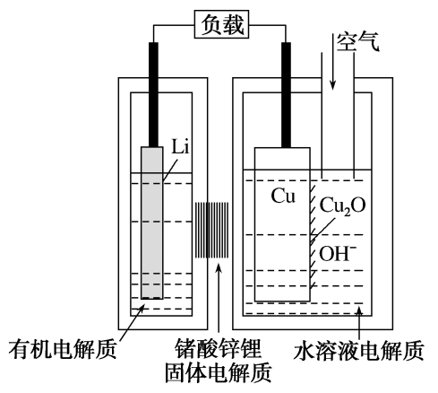

A．放电时，正极的电极反应式为

Cu2O＋H2O＋2e－===2Cu＋2OH－

B．放电时，电子通过固体电解质向Li极移动

C．通空气时，铜被腐蚀，表面产生Cu2O

D．整个反应过程中，氧化剂为O2

三、非选择题

13.[2022·贵州航天中学月考]

（1）如图所示，是原电池的装置图。请回答：

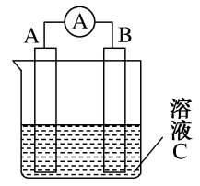

若C为稀H2SO4溶液，电流表指针发生偏转，B电极材料为Fe且作负极，则A电极上发生的电极反应式为　　　　　　　　　；电子的移动方向是　　　　　　　　　　；反应进行一段时间后溶液C的氢离子浓度将　　　　（填“升高”“降低”或“基本不变”）。

（2）下图是一个双液原电池装置图，下列说法正确的是　　　　。

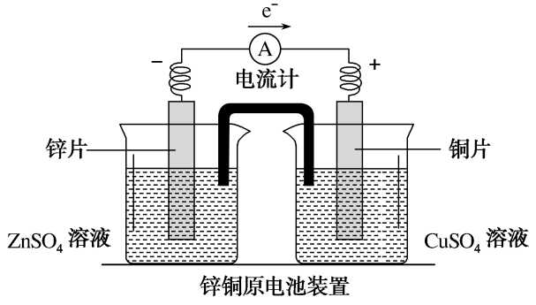

A．盐桥中的阴离子向CuSO4溶液中移动

B．盐桥的作用之一是平衡电荷

C．铜片作电池的负极

D．该电池比单液原电池的电流更稳定

（3）甲醇是重要的化工原料，又可作为燃料使用，用CH3OH和O2组合形成的质子交换膜燃料电池的结构示意图如下：

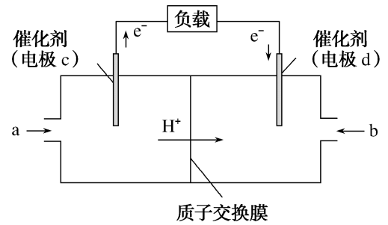

电池总反应为2CH3OH＋3O2===2CO2＋4H2O，则c电极是　　　　（填“正极”或“负极”），c电极的反应方程式为　　　　　　　　　　　　　　　；若线路中转移3 mol电子，则上述CH3OH燃料电池，消耗的CH3OH的质量为　　　　g。

## 专练2答案解析　原电池原理及应用二

1．A　根据题图可知Zn为负极，电极反应为Zn－2e－＋4OH－=== Zn（OH），MnO2为正极，电极反应为MnO2＋2e－＋4H＋===Mn2＋＋2H2O。A项，根据负极反应可知，Ⅲ区中负电荷减少，为了平衡溶液中电荷，放电时Ⅲ区的钾离子向Ⅱ区迁移，错误；B项，根据正极反应可知，Ⅰ区中正电荷减少，为了平衡溶液中电荷，硫酸根离子从Ⅰ区迁移至Ⅱ区，正确；D项，将正、负极电极反应相加即可得到电池总反应，正确。

2．C　电势低的电极为负极，负极失去电子，电极反应式为Ag＋Cl－－e－===AgCl（s），A项错误；pH与H＋浓度有关，根据pH＝（*E*－常数）/0.059可知，玻璃膜内外的H＋浓度差异会引起电动势的变化，B项错误；通过测定含已知pH的标准溶液的电池的*E*可以得出题给公式中常数的值，然后测定含未知溶液的电池的*E*就可以计算出未知溶液的pH，C项正确；因为pH计利用的是原电池原理，故其工作时是化学能转化为电能，D项错误。

3．B　由第一个图知金属的活动性顺序a＞b，第二个图中不能构成原电池，b极有气体产生，c极无变化，所以金属的活动性顺序b＞c，由第三个图知金属的活动性顺序d＞c，第四个图电流从a极流向d极，a极为正极，d极为负极，所以金属的活动性顺序d＞a；因此这四种金属的活动性顺序d＞a＞b＞c，答案选B。

4．D　根据电池总反应可以看出，Cl2得电子，Ag失电子，所以在原电池中Cl2在正极上发生还原反应，Ag在负极上发生氧化反应。正极反应式为Cl2＋2e－===2Cl－，A项错误。因为电解质溶液为盐酸，所以负极上Ag失电子生成的Ag＋随即与附近的Cl－反应， 交换膜左侧溶液中有大量白色沉淀生成，B项错误。用氯化钠代替盐酸后，电极反应不发生改变，C项错误。当电路中转移0.01 mol e－时，负极生成0.01 mol Ag＋，由于Ag＋＋Cl－===AgCl↓，所以消耗了0.01 mol Cl－，由于电荷守恒，因此同时有0.01 mol H＋通过阳离子交换膜转移至右侧，D项正确。

5．B　在该原电池中，活泼金属锌做负极，则N极为正极，A说法正确；放电时，左侧锌放电产生Zn2＋，贮液器中ZnBr2浓度不断增大，B说法错误；充电时，M极为阴极，电极反应式为Zn2＋＋2e－===Zn，C说法正确；放电时Br－通过隔膜进入溶液中与Zn2＋结合，充电时Zn2＋通过隔膜在双极性碳和塑料电极上沉积，D说法正确。

6．A　C6H12O6反应生成CO2时，C元素的化合价升高，发生氧化反应，因此C6H12O6→CO2是原电池的负极反应，A项错误；在微生物的作用下，反应速率加快，促进了反应中电子的转移，B项正确；原电池工作时，阳离子（H＋）移向电池的正极，C项正确；根据电池装置图知电池总反应为葡萄糖的氧化反应C6H12O6＋6O2===6CO2＋6H2O，D项正确。

7．C　由题图知，充电时，碳纤维电极表面Mn2＋发生氧化反应生成MnO2，则碳纤维电极作阳极，A项正确；放电时，碳纤维电极为正极，Pt/C电极为负极，则电子由Pt/C电极经导线流向碳纤维电极，B项正确；结合电池总反应知，充电时，碳纤维电极发生的反应为Mn2＋＋2H2O－2e－===MnO2＋4H＋，附近溶液的pH减小，C项错误；放电时，碳纤维电极表面MnO2发生还原反应生成Mn2＋，电极反应式为MnO2＋4H＋＋2e－===Mn2＋＋2H2O，D项正确。

8．A　放电时，电池总反应为Si＋O2===SiO2或Si＋O2＋2OH－===SiO＋H2O，故溶液的pH可能保持不变也可能变小，A项错误；据图可知，Si在负极发生氧化反应，电极反应式为Si－4e－＋4OH－===Si（OH）4，B项正确；二氧化硅不与弱碱反应，与强碱反应，生成硅酸盐，最终产物取决于溶液碱性的强弱，C项正确；正极通氧气，碳可能与氧气反应发生损耗，一段时间后需要更换，D项正确。

9．AD　在原电池中，负极发生氧化反应，正极发生还原反应，根据6NO2＋8NH3===7N2＋12H2O可知，通入氨气的电极为负极，通入二氧化氮的为正极。电子从负极流出，正极流入，则电子从左侧电极经过负载后流向右侧电极，故A正确；未说明是否为标准状况，无法计算2.24 L NO2的物质的量，因此无法计算转移的电子数，故B错误；电极A为负极，发生氧化反应，电极反应式为2NH3－6e－＋6OH－===N2＋6H2O，故C错误；原电池工作时，阴离子向负极移动，为使电池持续放电，离子交换膜需选用阴离子交换膜，防止二氧化氮反应生成硝酸盐和亚硝酸盐，故D正确。

10．BC　该原电池的电解质为熔融的K2CO3，没有水作为溶剂，故不含有OH－，正极反应为2CO2＋O2＋4e－===2CO，A错误；该原电池为燃料电池，燃料电池的电极一般不会参与反应，B正确；由总反应式2H2＋O2===2H2O可知转移4 mol电子可产生2 mol水，因此供应1 mol水蒸气需要转移2 mol电子，故C正确；由正极反应可知氧的化合价从0价变为－2价，化合价降低，发生的是还原反应，D错误。

11．D　放电时，多孔碳材料的电极上的氧气得电子，发生还原反应，所以多孔碳材料为正极，A错误；放电时，锂作为负极，多孔碳材料一极为正极，由于外电路电子由负极流向正极，即由锂电极流向多孔碳材料电极， B错误；充电时，锂连电源负极作阴极，由于阳离子向阴极移动，所以Li＋向锂电极移动，C错误；充电是放电的逆反应，得到Li和O2，所以电极反应式书写正确， D正确。

12．B　由放电过程的反应方程式可进行如下分析：

|  |  |  |
| --- | --- | --- |
|  | 电极 | 电极反应 |
| 原电池 | 正极（Cu） | Cu2O＋H2O＋2e－===2Cu＋2OH－ |
| 负极（Li） | Li－e－===Li＋ |

由分析可知，A项正确；放电时，Li极上失去的电子通过负载向Cu极移动，B项错误；根据2Li＋Cu2O＋H2O===2Cu＋2Li＋＋2OH－，可知通空气时，铜被腐蚀，表面产生Cu2O，C项正确；通空气时，铜被氧化产生Cu2O，放电时Cu2O被还原为Cu，故整个反应过程中，铜相当于催化剂，氧化剂为O2，D项正确。

13．答案：（1） 2H＋＋2e－===H2↑　 由Fe电极沿导线流向A极　降低

（2）BD

（3）负极　CH3OH－6e－＋H2O===CO2↑＋6H＋　16

解析：（2）根据装置图，Zn片为负极，Cu片为正极。

A项，原电池中，阴离子向负极移动，盐桥中的阴离子向ZnSO4溶液中移动，A项错误；B项，盐桥中的阴离子向ZnSO4溶液中移动，阳离子向CuSO4溶液中移动，盐桥的作用是形成闭合回路并平衡电荷使两边溶液保持电中性，B项正确；C项，根据上述分析，铜片作电池的正极，C项错误；D项，在双液原电池中Zn与CuSO4溶液不直接接触，使用盐桥使两边的溶液保持电中性，保障了电子通过导线从锌片到铜片的不断转移，使Zn的溶解和Cu的析出过程得以继续进行，形成持续稳定的电流；在单液原电池中，Zn与CuSO4溶液直接接触，Zn可与CuSO4溶液直接发生置换反应使部分化学能转化为热能，Cu在Zn片表面析出，阻碍Zn与溶液的接触，致使向外输出的电流强度减弱；双液原电池的电流比单液原电池的电流更稳定，D项正确。

（3）电极c上CH3OH发生失电子的氧化反应生成CO2，电极反应式为：CH3OH－6e－＋H2O===CO2↑＋6H＋。根据电极反应式，负极每消耗1 mol CH3OH线路中转移6 mol电子，线路中转移3 mol电子，负极消耗CH3OH物质的量为0.5 mol，消耗CH3OH的质量为0.5 mol×32 g·mol－1＝16 g。